**Как добавить фотографии номера**

Чтобы загрузить фотографии категории номера:

1. Перейдите в раздел «Управление номерами» **→** «Категории номеров». Кликните на название категории номера, чтобы перейти к редактированию.

2. Внизу страницы найдите блок «Фотогалерея номера». Кликните «Загрузить фото» и выберите изображения на компьютере.

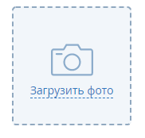

3. Сразу разместите фотографии в нужной последовательности, так как при бронировании гость увидит их в том же порядке, в котором они расположены в личном кабинете. Чтобы переместить фотографию, наведите курсор мыши на изображение, нажмите на знак перемещения в левом верхнем углу и передвиньте фотографию.



4. Чтобы удалить фотографию, кликните на значок корзины в правом верхнем углу изображения.

Будьте внимательны! Фотография удалится сразу по клику. Чтобы ее снова добавить, нажмите «Загрузить фото» и выберите нужный файл на компьютере.



5. Чтобы увеличить изображение, нажмите на значок лупы в правом нижнем углу.

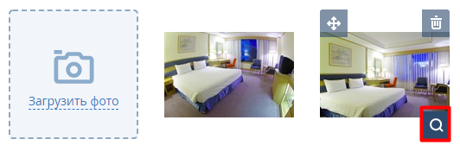

6. Нажмите «Сохранить» на верхней панели.

13ee157e9e6846102032f6f5732e52f1.png

Рекомендуем загружать минимум 3 фотографии номера: общий вид комнаты, кровать, общий вид ванной комнаты. Используйте фотографии высокого качества.